
Nuestro Tiempo R.B.D : 14.507-6
Programa de Integración Escolar
Psicopedagoga: Javiera Marambio Jorquera.
Guía de trabajo
4° básico
Semanas Nº16 y Nº 17
14 de junio al 25 de junio 2021

Objetivo: Estimular función de pensamiento creativo.

Nombre estudiante: _________________________________________________________________

Actividad
Actividad

1.- A continuación, te mostraré la siguiente imagen de los personajes de Toy Story, donde tú tendrás que crear una historia totalmente diferente a la película. Recuerda ser muy creativo en esta actividad.

____________________________________________________________________________________________________________________________________________________________________________________________________________________________________________________________________________________________________________________
_______________________________________________________________________________________________________________________________________________________________________________________________________________________________________
_______________________________________________________________________________________________________________________________________________________________________________________________________________________________________
______________________________________________________________________________________________________________________________________________________________________________________________________________________________________________________________________________________________________________________________________________________________________________________________________________________________________________________________________________

2.- Crea diferentes cara a estos huevos, fíjate en el ejemplo que te daré.

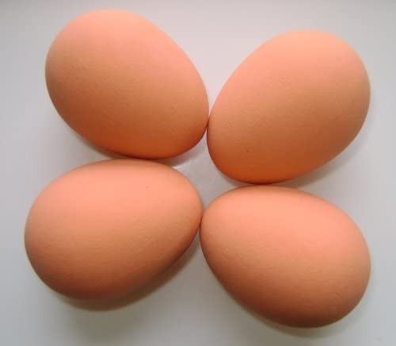

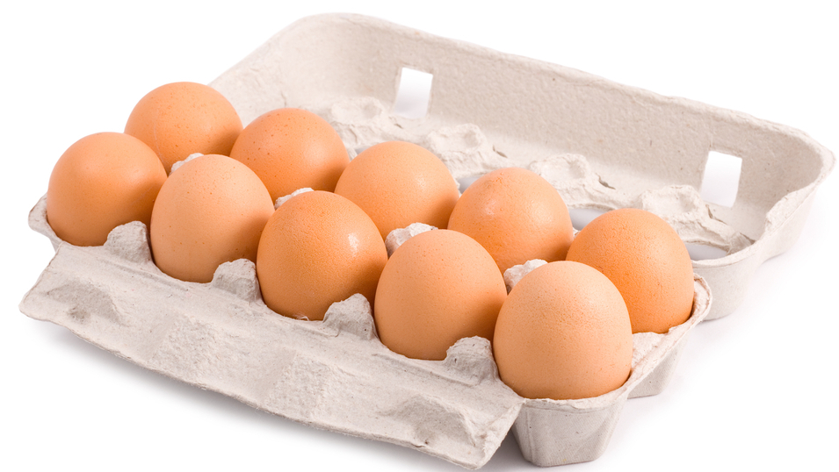

3.- Dibuja y pinta lo que crees que está buscando cada persona de la imagen.

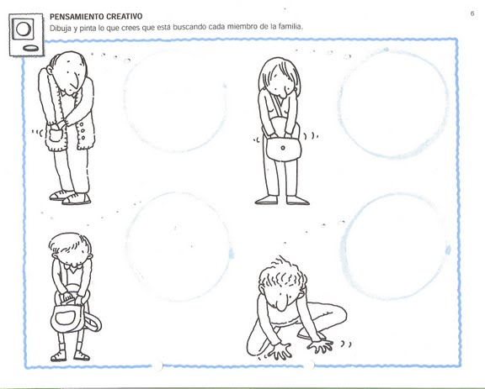

Queridos padres y apoderados, frente a cualquier duda con la guía o bien si pueden enviar fotos de ella resuelta, me escriben a mi correo javiera.marambio@nuestrotiempo.cl estaré muy contenta que se pongan en contacto conmigo.

